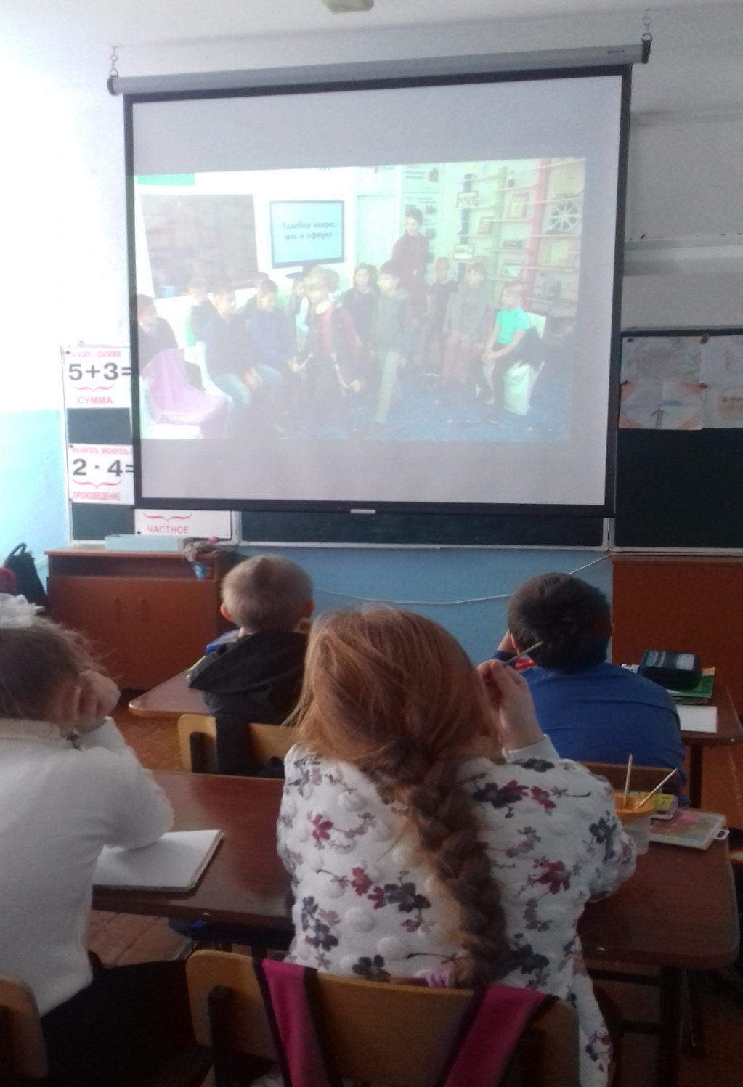

Просмотр кинофильма « Когда небо улыбается»

Создание рисунков

